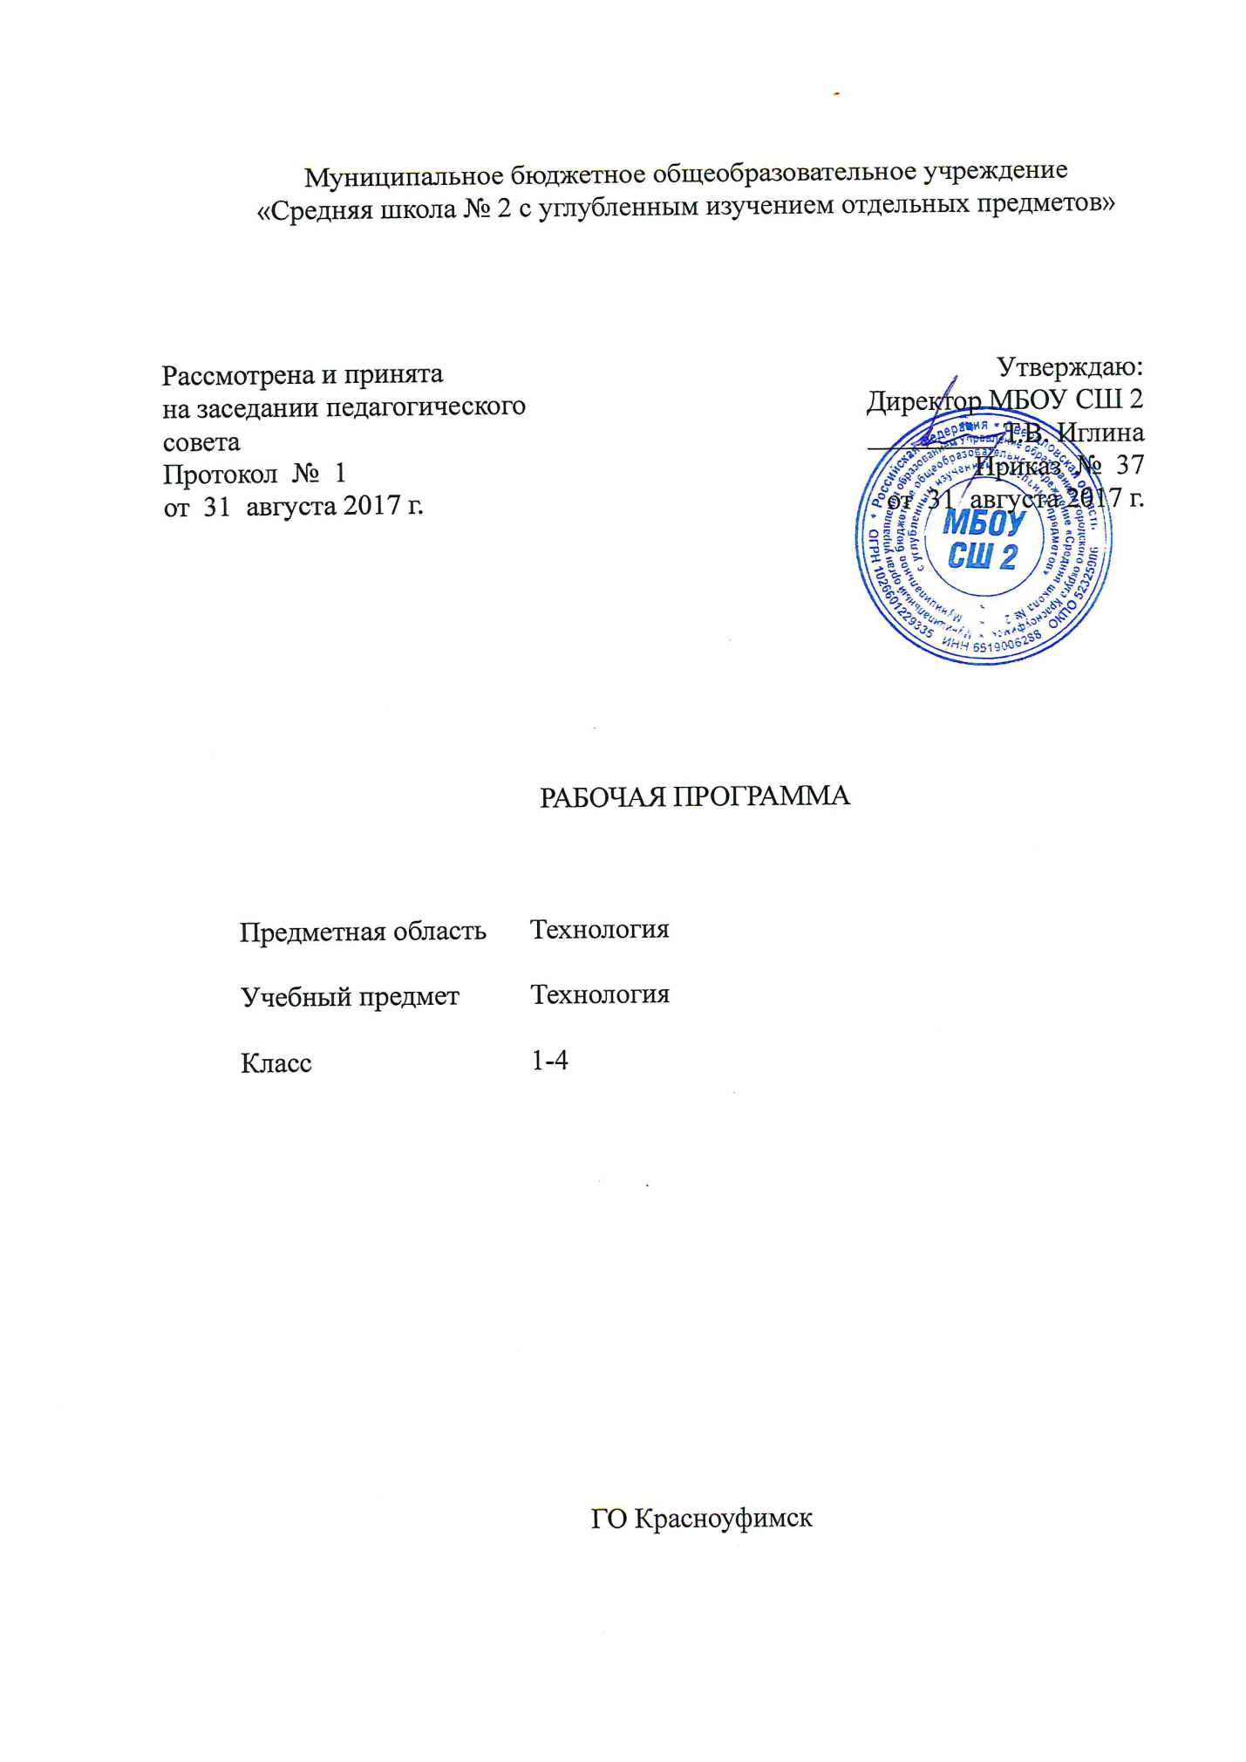

- Планируемые результаты изучения учебного предмета

Личностные результаты:
1. Воспитание патриотизма, чувства гордости за свою Родину, российский народ и историю России.
2. Формирование целостного, социально ориентированного взгляда на мир в его органичном единстве и разнообразии природы, народов, культур и религий.
3. Формирование уважительного отношения к иному мнению, истории и культуре других народов.
4. Принятие и освоение социальной роли обучающегося, развитие мотивов учебной деятельности и формирование личностного смысла учения.
5. Развитие самостоятельности и личной ответственности за свои поступки, в том числе в информационной деятельности, на основе представлений о нравственных нормах, социальной справедливости и свободе.
6. Формирование эстетических потребностей, ценностей и чувств.
7. Развитие навыков сотрудничества со взрослыми и сверстниками в разных социальных ситуациях, умения не создавать конфликтов и находить выходы из спорных ситуаций.
8. Формирование установки на безопасный и здоровый образ жизни.
Метапредметные результаты:
1. Овладение способностью принимать и сохранять цели и задачи учебной деятельности, поиска средств ее осуществления.
2. Освоение способов решения проблем творческого и поискового характера.
3. Формирование умения планировать, контролировать и оценивать учебные действия в соответствии с поставленной задачей и условиями ее реализации; определять наиболее эффективные способы достижения результата.
4. Использование знаково-символических средств представления информации для создания моделей изучаемых объектов и процессов, схем решения учебных и практических задач.
5. Использование различных способов поиска (в справочных источниках и открытом учебном информационном пространстве сети Интернет), сбора, обработки, анализа, организации, передачи и интерпретации информации в соответствии с коммуникативными и познавательными задачами и технологиями учебного предмета; в том числе умение вводить текст с помощью клавиатуры, фиксировать (записывать) в цифровой форме измеряемые величины и анализировать изображения, звуки, готовить свое выступление и выступать с аудио-, видео- и графическим сопровождением; соблюдать нормы информационной избирательности, этики и этикета.
6. Овладение навыками смыслового чтения текстов различных стилей и жанров в соответствии с целями и задачами; осознанно строить речевое высказывание в соответствии с задачами коммуникации и составлять тексты в устной и письменной формах.
7. Овладение логическими действиями сравнения, анализа, синтеза, обобщения, классификации по родовидовым признакам, установления аналогий и причинно-следственных связей, построения рассуждений, отнесения к известным понятиям
8. Готовность слушать собеседника и вести диалог; готовность признавать возможность существования различных точек зрения и права каждого иметь свою; излагать свое мнение и аргументировать свою точку зрения и оценку событий.
9. Овладение базовыми предметными и межпредметными понятиями, отражающими существенные связи и отношения между объектами и процессами.
Предметные результаты:
1. Получение первоначальных представлений о созидательном и нравственном значении труда в жизни человека и общества; о мире профессий и важности правильного выбора профессии;
2. Усвоение первоначальных представлений о материальной культуре как продукте предметно-преобразующей деятельности человека;
3. Приобретение навыков самообслуживания; овладение технологическими приемами ручной обработки материалов; усвоение правил техники безопасности;
4. Использование приобретенных знаний и умений для творческого решения несложных конструкторских, художественно-конструкторских (дизайнерских), технологических и организационных задач;
5. Приобретение первоначальных навыков совместной продуктивной деятельности, сотрудничества, взаимопомощи, планирования и организации;
6. Приобретение первоначальных знаний о правилах создания предметной и информационной среды и умений применять их для выполнения учебно-познавательных и проектных художественно-конструкторских задач.

2. Содержание учебного предмета
1. Общекультурные и общетрудовые компетенции (знания, умения и способы деятельности). Основы культуры труда, самообслуживания
Трудовая деятельность и ее значение в жизни человека. Рукотворный мир как результат труда человека; разнообразие предметов рукотворного мира (архитектура, техника, предметы быта и декоративно-прикладного искусства и т.д. разных народов России). Особенности тематики, материалов, внешнего вида изделий декоративного искусства разных народов, отражающие природные, географические и социальные условия конкретного народа.
Элементарные общие правила создания предметов рукотворного мира (удобство, эстетическая выразительность, прочность, гармония предметов и окружающей среды). Бережное отношение природе как источнику сырьевых ресурсов. Мастера и их профессии; традиции и творчество мастера в создании предметной среды (общее представление).
Анализ задания, организации рабочего места в зависимости от вида работы, планирование трудового процесса. Рациональное размещение на рабочем месте материалов и инструментов, распределение рабочего времени. Отбор и анализ информации (из учебника и других дидактических материалов), ее использование в организации работы. Контроль и корректировка хода работы. Работа в малых группах, осуществление сотрудничества, выполнение социальных ролей (руководитель и подчиненный).
Элементарная творческая и проектная деятельность (создание замысла, его детализация и воплощение). Культура проектной деятельности и рефлексии, презентация, оценка). Система коллективных, групповых и индивидуальных проектов. Культура межличностных отношений в совместной деятельности. Результат проектной деятельности – изделия, которые могут быть использованы для праздников, для использования в учебной и внеучебной деятельности и т.п. Освоение навыков самообслуживания, по уходу за домом, комнатными растениями.
Выполнение элементарных расчетов стоимости изготавливаемого изделия.

2. Технология ручной обработки материалов.
Элементы графической грамоты.
Общее понятие о материалах, их происхождении. Исследование элементарных физических, механических и технологических средств материалов, используемых при выполнении практических работ. Многообразие материалов и их практическое применение в жизни.
Подготовка материалов к работе. Экономное расходование материалов. Выбор и замена материалов в соответствии с их декоративно-художественными и конструктивными свойствами, использование соответствующих способов обработки материалов в зависимости от назначения изделия.
Инструменты и приспособления для обработки материалов (знание названий используемых инструментов), соблюдение правил их рационального и безопасного использования.
Общее представление о технологическом процессе, технологической документации (технологическая карта, чертеж и др.); анализ устройства и назначения изделия; выстраивание последовательности практических действий и технологических операций; подбор и замена материалов и инструментов; экономная разметка; обработка с целью получения деталей, сборка, отделка изделий; проверки изделия в действии, внесение необходимых дополнений и изменений. Называние и выполнение основных технологических операций ручной обработки материалов: разметка деталей (на глаз, по шаблону, трафарету, лекалу, копированием, с помощью линейки, угольника, циркуля), раскрой деталей, сборка изделий (клеевая, ниточная, проволочная, винтовая и др.), отделка изделия или его деталей (окрашивание, вышивка, аппликация и др.). Умение заполнять технологическую карту. Выполнение отделки в соответствии с особенностями декоративных орнаментов разных народов России (растительный, геометрический и др.).
Проведение измерений и построений для решения практических задач. Виды условных графических изображений: рисунок, простейший чертеж, эскиз, развёртка, схема (их узнавание). Назначение линий чертежа (контур, линии надреза, сгиба, размерная, осевая, центровая, разрыва). Чтение условных графических изображений. Разметка деталей с опорой на простейший чертёж, эскиз. Изготовление изделий по рисунку, простейшему чертежу или эскизу, схеме.

- Конструирование и моделирование
Общее представление о конструировании изделий (технических, бытовых, учебных и пр.). Изделие, деталь изделия (общее представление). Понятие о конструкции изделия; различные виды конструкций и способы их сборки. Виды и способы соединения деталей. Основные требования к изделию (соответствие материала, конструкции и внешнего оформления назначению изделия).
Конструирование и моделирование изделий из различных материалов по образцу, рисунку, простейшему чертежу или эскизу.

- Практика работы на компьютере
Информация, её отбор, анализ и систематизация. Способы получения, хранения, переработки информации.
Назначение основных устройств компьютера для ввода, вывода, обработки информации. Включение в выключение компьютера и подключаемых к нему устройств. Клавиатура, общее представление о правилах клавиатурного письма, пользование мышью, использование простейших средств текстового редактора. Простейшие способы поиска информации: по ключевым словам, каталогам. Соблюдение безопасных приемов труда при работе на компьютере; бережное отношение к техническим устройствам. Работа с ЦОР (цифровыми образовательными ресурсами), готовыми материалами на электронных носителях (СО).
Работа простыми информационными объектами (текст, таблица, схема, рисунок): преобразование, создание, сохранение, удаление. Создание небольшого текста по интересной детям тематике. Вывод текста на принтер. Использование рисунков из ресурсов компьютера, программа Word.

Тематическое планирование
1 класс (33 часа)
№ п\п | Тема урока | Кол-во часов
 | Давайте знакомиться – 3 часа
1 | Как работать с учебником? | 1
2 | Я и мои друзья. Материалы и инструменты. | 1
3 | Человек, природа, техника. Профессии людей. Организация рабочего места | 1
 | Человек и земля – 21 час
4 | Природные материалы. | 1
5 | Природный материал. Зайчик. | 1
6 | Пластилин. Ромашковая поляна | 1
7 | Природный материал. Мудрая сова | 1
8 | Растения. Корзина с овощами. | 1
9 | Бумага. Закладка для книг. | 1
10 | Насекомые. Пчелы и соты | 1
11 | Дикие животные. Коллаж | 1
12 | Новый год. Украшения на елку | 1
13 | Украшения на елку | 1
14 | Украшение на окно | 1
15 | Домашние животные. Котенок. | 1
16 | Такие разные дома Домик из веток | 1
17 | Посуда. Чайный сервиз | 1
18 | Свет в доме. Торшер. | 1
19 | Мебель. Стул | 1
20 | Одежда. Ткань. Нитки. Кукла из ниток. | 1
21 | Учимся шить. Экономная разметка. Закладка с вышивкой. | 1
22 | Учимся шить. Помощь малышам, взрослым и сверстникам. Пришиваем пуговицу с двумя отверстиями | 1
23 | Учимся шить. Медвежонок. | 1
24 | Передвижение по земле. Санки. | 1
 | Человек и вода – 3 часа
25 | Вода в жизни человек. Колодец. | 1
26 | Вода в жизни человек. Колодец. | 1
27 | Передвижение по воде. Плот. | 1
 | Человек и воздух – 3 часа
28 | Использование ветра. Вертушка. | 1
29 | Использование ветра. Попугай | 1
30 | Полеты человека. Парашют. | 1
 | Человек и информация – 3 часа
31 | Способы получения информации. Зашифрованное письмо | 1
32 | Важные номера телефона. Правила дорожного движения. | 1
33 | Компьютер. | 1
 | Итого – 33ч

2 класс (34 часа)
№ п,п | Название разделов и тем уроков. | Кол-во  часов
1 | Трудовая деятельность и её значение в жизни человека. | 1
 | Человек и земля (23 ч)
2 | Земледелие. Выращивание лука. | 1
3 | Посуда. | 1
4 | Многообразие материалов. Корзина с цветами. | 1
5 | Работа с пластилином. Семейка грибов на поляне | 1
6 | Игрушка из теста. | 1
7 | Проект «Праздничный стол» | 1
8 | Народные промыслы. Золотая хохлома. Работа папье-маше. | 1
9 | Народные промыслы. Городецкая роспись. | 1
10 | Народные промыслы. Дымковская игрушка. | 1
11 | Народные промыслы. Матрешка. | 1
12 | Рельефные работы. Пейзаж «Деревня» | 1
13 | Конструирование из бумаги. Лошадка. | 1
14 | Работа с природным материалом. Курочка. Бережное отношение к природе как источнику сырьевых ресурсов. | 1
15 | Конструирование из бумаги. Деревенский двор. | 1
16 | Новый год. Елочные игрушки из яиц. | 1
16 | Полуобъемная пластика. Изба. | 1
17 | Помпон. Домовой. | 1
18 | Работа с пластическими материалами. Русская печь | 1
19 | Плетение из бумаги. Коврик. | 1
20 | Конструирование мебели из картона. Стол и скамья. | 1
21 | Аппликация из картона. Плетение в три ряда. Русская красавица. | 1
22 | Разметка ткани по шаблону. Костюм для Ани и Вани. | 1
23 | Работа с тканым материалом. Кошелек. | 1
24 | Тамбурные стежки. Отделка изделия. Салфетка. | 1
 | Человек и вода – 3 часа
25 | Изонить. Композиция «Золотая рыбка» | 1
26 | Природный материал. Аквариум. | 1
27 | Полуобъемная аппликация. Русалка. | 1
 | Человек и воздух – 3 часа.
28 | Оригами. Птица счастья. | 1
29 | Объемная модель. Ветряная мельница. | 1
30 | Фольга. Флюгер. | 1
 | Человек и информация - 4 часа
31 | Книгопечатание. Книжка-ширма. | 1
32 | Практическая работа «Ищем информацию в интернете». Соблюдение безопасных приёмов труда при работе на компьютере. | 1
33 | Практическая работа «Работа с простыми информационными объектами (таблица, схема, рисунок)». Бережное отношение к техническим устройствам. | 1
34 | Человек и информация | 1
 | Итого – 34ч.

3 класс (34 часа)
№ | Раздел. Название темы. | Кол-во часов
1 | Вопросы юного технолога. Как работать над проектом. | 1
 | Человек и земля – 21час
2 | Объемная модель. Дом. | 1
3 | Городские постройки. Телебашня. | 1
4 | Композиция из природного материала. Городской парк. | 1
5 | Объемные изделия из бумаги. Качалка. | 1
6 | Объемные изделия из бумаги Песочница. | 1
7 | Самообслуживание. Виды швов. Украшение платочка монограммой. | 1
8 | Виды швов. Украшение фартука. | 1
9 | Изготовление тканей. Гобелен. | 1
10 | Вязание. Воздушные петли. | 1
11 | Одежда для карнавала. Кавалер. Дама. | 1
12 | Бисероплетение. Браслетик «Цветочек», браслетик «Подкова» | 1
13 | Кафе. Способы определения массы. Весы. | 1
14 | Приготовление пищи. Фруктовый завтрак. | 1
15 | Работа с тканью. «Колпачок-цыпленок» | 1
16 | Приготовление холодных закусок. Бутерброды. Радуга на шпажке. | 1
17 | Украшение праздничного стола. Способы складывания салфеток. | 1
18 | Соленое тесто. Брелок для ключей. | 1
19 | Работа с природным материалом. Золотистая соломка. | 1
20 | Упаковка подарков. Коробка для подарков. | 1
21 | Различные виды конструкций. Автомастерская. Фургон «Мороженое» | 1
22 | Конструирование по образцу. Грузовик. | 1
23 | Моделирование по чертежу. Мост. | 1
24 | Водный транспорт. Яхта. | 1
25 | Океанариум. Осьминоги и рыбки. | 1
26 | Объемное конструирование. Фонтан. | 1
27 | Оригами. Птицы. | 1
28 | Конструирование модели вертолета. | 1
29 | Папье-маше. Клоун. | 1
 | Человек и информация – 5 часов.
30 | Книгопечатание. Переплетные работы. | 1
31 | Почта. Телеграф. Заполнение бланка. | 1
32 | Кукольный театр. Пальчиковая кукла. | 1
33 | Кукольный театр. Афиша. Информация, её отбор, анализ и систематизация. | 1
34 | Афиша. Использование рисунков из ресурса компьютера, программ Word и Power Point. | 1
 | Итого – 34ч

4 класс (34 часа)
№ | Раздел. Название темы. | Кол-во часов
1 | Рукотворный мир как результат труда человека; разнообразие предметов рукотворного мира. | 1
 | Земля и человек — 21 час
2 | Вагоностроительный завод. Конструирование по чертежу. Кузов вагона. | 1
3 | Вагоностроительный завод. Конструирование по чертежу. Цистерна . | 1
4 | Полезные ископаемые. Профессии людей(геологи, буровики). Работа с конструктором. Буровая вышка. | 1
5 | Полезные ископаемые. Предметы искусства. Малахитовая шкатулка. Бережное отношение к полезным ископаемым как источнику сырьевых ресурсов | 1
6 | Автомобильный завод. КамАЗ.. | 1
7 | Кузов грузовика. Работа с конструктором. | 1
8 | Монетный вор. Стороны медали. | 1
9 | Чеканка. Медаль. | 1
10 | Фаянсовый завод. Основа для вазы. | 1
11 | Скульптурный пластилин. Ваза. | 1
12 | Швейная фабрика. Самообслуживание Прихватка. | 1
13 | Мягкая игрушка. Новогодняя игрушка. Птичка. | 1
14 | Обувное производство. Размер обуви. | 1
15 | Модель детской летней обуви. Моделирование из бумаги. | 1
16 | Деревообрабатывающее производство. | 1
17 | Лесенка-опора для растений. | 1
18 | Кондитерская фабрика. «Пирожное «Картошка»», | 1
19 | «Шоколадное печенье» | 1
20 | Бытовая техника. Бережное отношение к электроэнергии как источнику сырьевых ресурсов | 1
21 | Настольная лампа. | 1
22 | Тепличное хозяйство. Цветы для школьной клумбы. | 1
 | Человек и вода – 3 часа.
23 | Водоканал. Фильтр для воды. Бережное отношение к воде как источнику сырьевых ресурсов | 1
24 | Порт. Канатная лестница. | 1
25 | Узелковое плетение по техническому рисунку. Браслет. | 1
 | Человек и воздух – 3 часа
26 | Самолетостроение. Работа с конструктором. Самолет. | 1
27 | Ракетостроение. Бумажное конструирование по чертежу. Ракета-носитель. | 1
28 | Конструирование из разных материалов. Летательный аппарат. Воздушный змей. | 1
 | Человек и информация – 6 часов.
29 | Издательское дело. | 1
30 | Создание титульного листа. | 1
31 | Работа с таблицами. | 1
32 | Создание содержания книги. | 1
33 | Переплетные работы | 1
34 | Книга «Дневник путешественника». | 1
 | Итого – 34 часа

